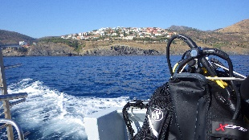
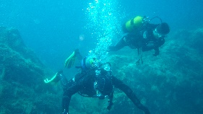
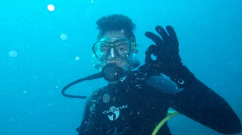
Beste (jong) volwassene,

Het AHVH heeft het plezier u te melden dat wij dit jaar weer een duikstage organiseren, als een verlenging op de Spa-stage. En dit samen met de groep van de Franse vereniging AFH – Midi-Pyrenées en misschien ook verenigingen van andere landen.

Voor wie?
Je bent minstens 18 jaar oud en hebt een stollingsaandoening. (Hemofilie, Von Willebrand of een ander stollingsprobleem)?

Waar en wanneer?
De stage vindt plaats te Cap Cerbère in Frankrijk (nabij de grens met Spanje) van donderdag 26 juli 2018 t.e.m. vrijdag 3 augustus 2018.

Het programma van de week:
- 6 duiklessen (initiatie voor het duiken)
- Ontspanningsmomenten op het strand
- Wandelingen doorheen het Mediterraan landschap voor wie wil deelnemen.
- Vissen in de zee.. (Het is mogelijk om materiaal ter plaatse te kopen, maar we raden aan uw eigen vislijn mee te brengen)
- Mogelijkheid om Port-bou of Banjouls te bezoeken.
- Gezelschapsspelen.
- Enz….

Info over de Duikclub :
De duikclub heeft reeds meer dan 10 jaar ervaring met Hemofilie-patiënten, dus een garantie dat iedere duiksessie in de beste omstandigheden zal verlopen. De prachtige omgeving laat toe dat iedere duiker van de uitzonderlijke Flora en Fauna kan genieten vanaf de eerste duikles. Het ontdekken van het Mediterraanse aquatische leven blijft een onvergetelijke ervaring.

Belangrijk:
Het is belangrijk dat je autonoom bent (zelf kunnen prikken, enz.). Er is wel een medische ploeg aanwezig voor het geval dit noodzakelijk zou zijn. Ook enkele verantwoordelijken zullen aanwezig zijn voor het goede verloop te garanderen, maar geen animators. We verwachten dus dat iedereen actief deelneemt bij de dagdagelijkse taken zoals de keuken, properheid van de lokalen, enz… eveneens een respectvol en verantwoordelijk gedrag is welkom. Graag bevestiging vóór 31/03/2018

Kosten :
Uw bijdrage voor de stage is € 300 (Reiskosten bevat het vliegtuig, volledig pension met alle activiteiten, het zakgeld voor kleine consumptie tijdens de vrije momenten is niet inbegrepen). Indien nodig kan de vereniging discreet tussenkomen moest het noodzakelijk zijn. In dit geval kunt u gerust ons secretariaat hierover contacteren. De kostprijs mag geen obstakel zijn voor de deelname van een kind.

Ben je geïnteresseerd ?
Voor wie geïnteresseerd is gelieve een mail te sturen naar info@ahvh.be (enkel dit email adres).
Het aantal plaatsen is beperkt, dus aarzel niet. Praktische informatie zal nadien per mail gecommuniceerd worden. Indien je vragen hebt omtrent deze stage stuur dan een mail naar aurelie@ahvh.be.

PS: Indien u op de hoogte wilt blijven van onze toekomstige projecten, raden wij u aan op een kijkje te nemen op onze website www.ahvh.be of op onze facebookpagina Hemove.

In de hoop je binnen kort te zien en samen een toffe week door te brengen op en in de zee,
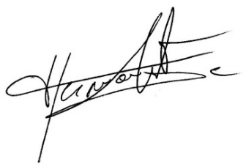

Herman De Smet Aurélie Finders-Binje
voorzitter projectleider

